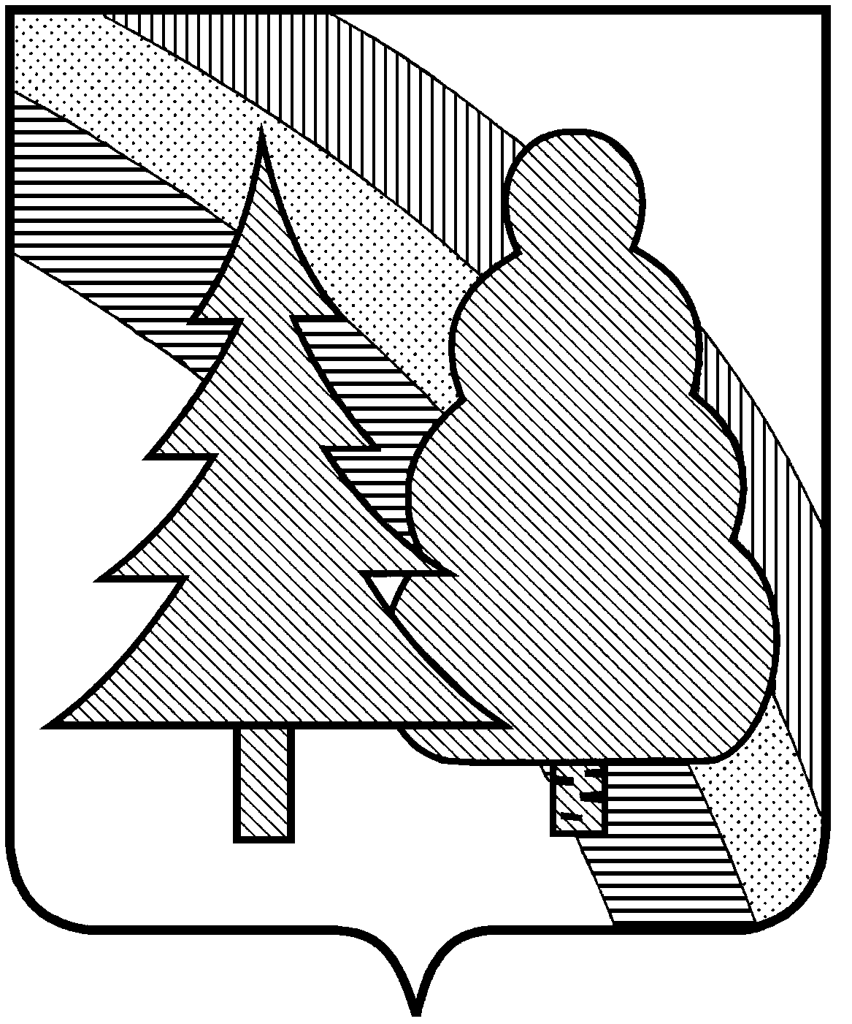
ПРОЕКТ

ПОСТАНОВЛЕНИЕ

А Д М И Н И С Т Р А Ц И И
ЗАКРЫТОГО АДМИНИСТРАТИВНО-ТЕРРИТОРИАЛЬНОГО ОБРАЗОВАНИЯ
г. РАДУЖНЫЙ ВЛАДИМИРСКОЙ ОБЛАСТИ

_______________ № ____

О внесении изменений в приложение к постановлению администрации ЗАТО г. Радужный Владимирской области от 15.11.2023 № 1520 «Об утверждении муниципальной программы «Создание благоприятных условий для развития молодого поколения на территории ЗАТО г. Радужный Владимирской области»

В рамках реализации полномочий органов местного самоуправления, предусмотренных Федеральным законом от 06.10.2003 № 131-ФЗ «Об общих принципах организации местного самоуправления в Российской Федерации», Федеральным законом от 20.03.2025 №33-ФЗ «Об общих принципах организации местного самоуправления в единой системе публичной власти», в целях реализации постановления администрации ЗАТО г. Радужный Владимирской области от 23.08.2018 № 1175 «Об утверждении Порядка разработки проекта бюджета ЗАТО г. Радужный Владимирской области на очередной финансовый год и плановый период», согласно постановлению администрации ЗАТО г. Радужный Владимирской области от 21.08.2023 №1074 «Об утверждении Положения о порядке разработки, реализации и оценки эффективности муниципальных программ муниципального образования ЗАТО г. Радужный Владимирской области» и постановлению администрации ЗАТО г. Радужный Владимирской области от 26.08.2025 № 1048 «Об утверждении перечня муниципальных программ на территории ЗАТО г Радужный Владимирской области для реализации в очередном 2026 финансовом году и плановом периоде 2027-2028 годов», руководствуясь Бюджетным кодексом Российской Федерации и статьей 36 Устава муниципального образования ЗАТО г. Радужный Владимирской области,

П О С Т А Н О В Л Я Ю:

1. Внести изменения в приложение к постановлению администрации ЗАТО г. Радужный Владимирской области от 15.11.2023 № 1520 «Об утверждении муниципальной программы «Создание благоприятных условий для развития молодого поколения на территории ЗАТО г. Радужный Владимирской области», изложив его в новой редакции согласно приложению к настоящему постановлению.
2. Контроль за исполнением настоящего постановления возложить на заместителя главы администрации города, начальника управления образования.
3. Настоящее постановление вступает в силу с 01 января 2026 года и подлежит официальному опубликованию в информационном бюллетене администрации ЗАТО г. Радужный Владимирской области «Радуга – информ».

Глава города С.В. Лисецкий

